МДК 01.01 Электрические машины и аппараты.

Раздел 2. Электрические аппараты

Преподаватель Харченко Екатерина Александровна.
Почта harchenko16102013@mail.ru

Тема: Назначение, области использования, технические характеристики двигателей постоянного тока.
Цель: Изучение новой темы и конспектирование в тетрадь.
Электродвигатель постоянного тока (ДПТ) представляют собой механизм, преобразующий поступающую на него электрическую энергию в механическое вращение. Работа агрегата базируется на явлении электромагнитной индукции — на проводник, помещенный в магнитное поле, действует сила Ампера: F = B*I*L, где L — длина проводника, I — ток, протекающий по проводнику, B — индукция магнитного поля. Данная сила обуславливает возникновение крутящего момента, который может быть использован для неких практических целей.
Электродвигатели постоянного тока обладают следующими преимуществами:
Практически линейные регулировочные и механические характеристики, благодаря чему обеспечивается удобство эксплуатации.
Большая величина пускового момента.
Компактные размеры (особенно сильно выражено у двигателей на постоянных магнитах).
Возможность использования одного и того же механизма как в режиме двигателя, так и генератора.
КПД при полной нагрузке, как правило, выше на 1–2 % чем у асинхронных и синхронных машин, а при неполной нагрузке преимущество может возрастать до 15 %.
Основным недостатком данных устройств является высокая цена их изготовления. Также стоит отметить необходимость регулярного обслуживания коллекторно-щеточного узла и определенное ограничение срока эксплуатации, вызванные его износом, однако на современных моделях эти недостатки практически полностью нивелированы.
Стоит отметить, что механическая характеристика, а значит, и все эксплуатационные показатели во многом зависят от схемы подключения обмотки возбуждения. Всего их четыре:
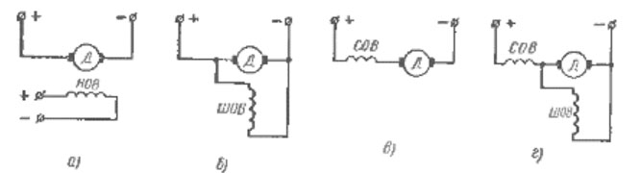

Способы возбуждения: а — независимое, б — параллельное, в — последовательное, г — смешанное.
Области применения ДПТ
Несмотря на то, что подавляющее большинство электрических сетей обеспечивают переменное напряжение, электродвигатели постоянного тока используются весьма и весьма широко. Собственно говоря, все промышленные приводы, где требуется точная регулировка частоты вращения, реализованы именно на базе ДПТ. Кроме того, электрические машины на постоянных магнитах благодаря своей эффективности и большой плотности мощности широко используются в оборонительной отрасли.
Впрочем, не стоит думать, что вы не сталкивались вживую с данными механизмами. Отсутствие жестких ограничений по размерам приводит к тому, что мы зачастую их не замечаем. Например, в автомобилестроении используются только электродвигатели постоянного тока, причем, несмотря на различие в мощности, на всем грузовом транспорте и спецтехнике они запитаны от 24 вольт, в то время как на легковых автомобилях их рабочее напряжение составляет 12 вольт. Получая энергию от аккумуляторной батареи или генератора, они отвечают за позиционирование сидений, управление зеркалами, поднятие и опускание стекол, а также поддержание в салоне заданной температуры.
Впрочем, электродвигатели постоянного тока могут и сами приводить в движение транспортные средства, и это далеко не только игрушечные автомобили-аттракционы с 12-вольтным аккумулятором. Для того чтобы ощутить, насколько мощными могут быть эти устройства, достаточно оказаться вблизи проходящей мимо пригородной электрички, а мягкость и точность регулировки оборотов наглядно демонстрирует плавный разгон троллейбусов.
Данные электродвигатели широко применяются как в электрическом транспорте (метро, троллейбус, трамвай, пригородные электрические железные дороги, электровозы), так и в подъемных устройствах (электрические подъемные краны).

